附件1

商标业务受理窗口委托协议书（格式）

委托单位：国家知识产权局商标局

受委托单位：（此处填写地方各级承担知识产权管理或服务职能的部门或机构）

为明确商标业务受理窗口业务委托关系，规范商标业务受理窗口设立与运行，提升商标业务受理窗口工作质量和服务水平，经双方商议一致，特签订此委托协议。具体内容如下：

一、委托主体

商标业务受理窗口的委托单位为国家知识产权局商标局（以下简称商标局）。

受委托单位为（此处填写地方各级承担知识产权管理或服务职能的部门或机构），受委托设立（此处填写商标业务受理窗口的规范名称），窗口办事地点为（此处填写商标业务受理窗口的详细办事地址）。

二、委托事项

（一）商标注册申请受理工作；

（二）商标变更、转让、续展等后续业务申请受理工作；

（三）马德里商标国际注册申请受理工作；

（四）注册商标专用权质权登记申请受理工作；

（五）代发相关纸质商标注册证工作；

（六）商标受理相关业务咨询工作；

（七）商标局交办的其他业务工作。

三、委托要求

（一）委托单位职责

1.确定受委托设立窗口的名称和业务范围；

2.根据业务工作需要，对受托单位窗口人员进行业务培训；

3.对窗口开展商标工作进行指导、检查和监督；

4.对存在问题的窗口提出改进工作的意见或建议；窗口工作存在重大问题的，向窗口所在地区的省级知识产权部门提出整改要求；必要时，可停止相关商标业务受理窗口工作。

（二）受委托单位职责

1.落实商标局关于商标业务受理窗口的工作部署及要求，接受商标局的业务指导和工作监督，汇报窗口工作情况；

2.负责所设窗口的办公场所及相关设备配置、人员配备和管理等各项工作，保证窗口正常启动和运行；

3.对所设窗口进行的日常工作进行检查和监督，完善质量风险防范机制，发现存在质量问题的，应立行立改；

4.正式开展业务工作后，不得擅自停止或改变窗口工作职能、受托业务范围或办事地点；

5.加强所设窗口工作人员的业务学习和培训，保证人员队伍的稳定性和专业性；人员发生变动时，应及时报商标局备案；严禁聘用商标代理机构人员为窗口工作人员。

（三）商标业务受理窗口工作要求

1.窗口名称、牌匾使用规范，悬挂明显标识，公示业务范围；

2.按要求设置窗口岗位及配备工作人员（窗口至少配备2名工作人员，设“商标受理”和“商标咨询”两个岗位，并明确标示）；

3.窗口工作设施齐备，工作人员具备商标申请受理相关业务知识，熟练操作商标申请网上申报系统；

4.依法依规完成商标申请受理、咨询、代发纸质商标注册证及商标局委托的相关工作；

5.窗口工作人员应当廉洁自律，文明服务；不得泄漏或越权使用未公开的商标数据或信息，牟取不当利益。

四、违约责任

受委托单位未按本协议开展工作的，商标局将对其通报批评；情节严重者，将责令其停止工作并进行整顿，直至取消委托业务。商标局取消委托的，由国家知识产权局公告。

对违反本规定，产生恶劣影响并造成损失的，视具体情况追究受委托单位负责人和相关人员责任。

五、委托期限

本委托协议自双方加盖公章之日起生效。开展商标业务受理具体时间，以国家知识产权局公告为准。

受托单位因故不再接受委托设立商标业务受理窗口的，应提前报商标局，解除委托协议，由国家知识产权局公告。

本委托协议一式两份，具有同等效力。委托单位执一份、受委托单位执一份。

委托单位 受委托单位

（盖章） （盖章）

法定代表人或委托人签字： 法定代表人或委托人签字：

二〇二〇年 月 日 二〇二〇年 月 日

附件2

省（自治区、直辖市）业务受理窗口情况

汇 总 表

省级知识产权部门（盖章）：

|  |  |  |  |  |
| --- | --- | --- | --- | --- |
| 序号 | 拟采用的名称 | 原窗口名称 | 窗口办事地点 | 承办处室/单位 |
|  |  |  |  |  |
|  |  |  |  |  |
|  |  |  |  |  |
|  |  |  |  |  |
|  |  |  |  |  |
|  |  |  |  |  |
|  |  |  |  |  |

附件3

省（自治区、直辖市）业务受理窗口

情 况 表

省级知识产权部门（盖章）：

|  |  |  |  |  |
| --- | --- | --- | --- | --- |
| 省业务受理窗口 | | | | |
| 拟采用的名称 | （例：国家知识产权局江苏业务受理窗口） | | | |
| 承办机构名称 |  | | | |
| 业务窗口地址及邮编 |  | | | |
| 对外电话 |  | | 对外传真 |  |
| 电子邮箱 |  | | | |
| 专 利  收 费  信 息 | 开户行 |  | | |
| 户 名 |  | | |
| 账 号 |  | | |
| 负责处室（单位） |  | | | |
| 联系人及电话 |  | | | |

注：每个业务受理窗口填写一张表格，有多个省业务受理窗口的，请分别填写基本信息。深圳、苏州、青岛应参照此表填写。

附件4

市县业务受理窗口情况表

知识产权主管部门（盖章）：

|  |  |
| --- | --- |
| 市县业务受理窗口 | |
| 拟采用的名称 | （例：国家知识产权局商标业务台州受理窗口） |
| 承办机构名称 |  |
| 业务窗口地址及邮编 |  |
| 对外电话 |  |
| 受托单位 |  |
| 联系人及电话 |  |

注：每个业务受理窗口填写一张表格。

附件5

商标业务受理窗口申请表（格式）

|  |  |  |
| --- | --- | --- |
| 申请单位 |  | |
| 申请事项 |  | |
| 申请理由  及 意 见 | （盖章） 年 月 日 | |
| 窗口基本  信 息 | 受委托单位名称及隶属关系 |  |
| 窗口地址和办公场地情况 |  |
| 人员和设备情况 |  |
| 经费来源 |  |
| 省级知识  产权管理  部门意见 | （盖章） 年 月 日 | |
| 国家知识产权局商标局  意见 | （盖章） 年 月 日 | |

附件6

国家知识产权局业务受理窗口牌匾样式

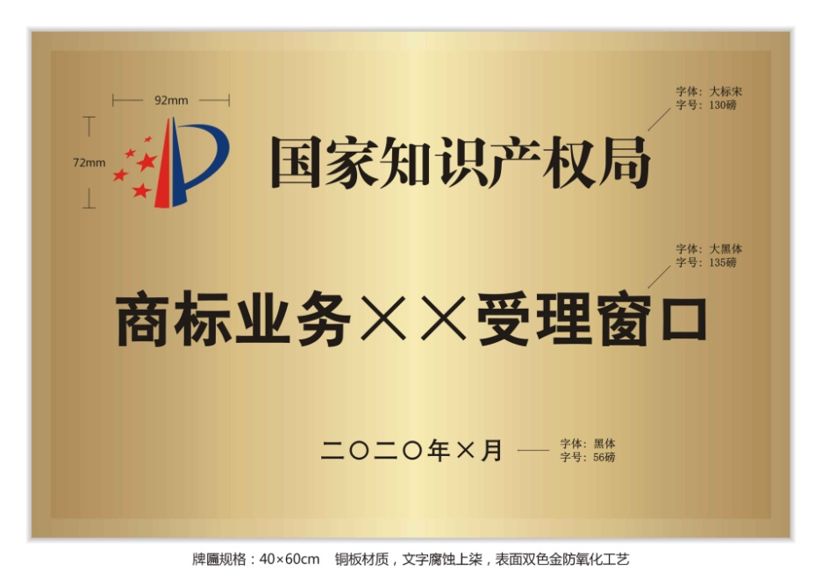

注：长度600mm，宽度400mm；牌体使用金属材料，表面颜色为金黄色。左上角标志采用国家知识产权局局徽的标准色彩，92mm×72mm。“国家知识产权局”字体为大标宋，130磅，黑色；“××业务受理窗口”或者“专利（或商标）业务××受理窗口”字体为大黑体，135磅，黑色。日期以国家知识产权局统一公告的月份为准，字体为黑体，56磅，黑色。